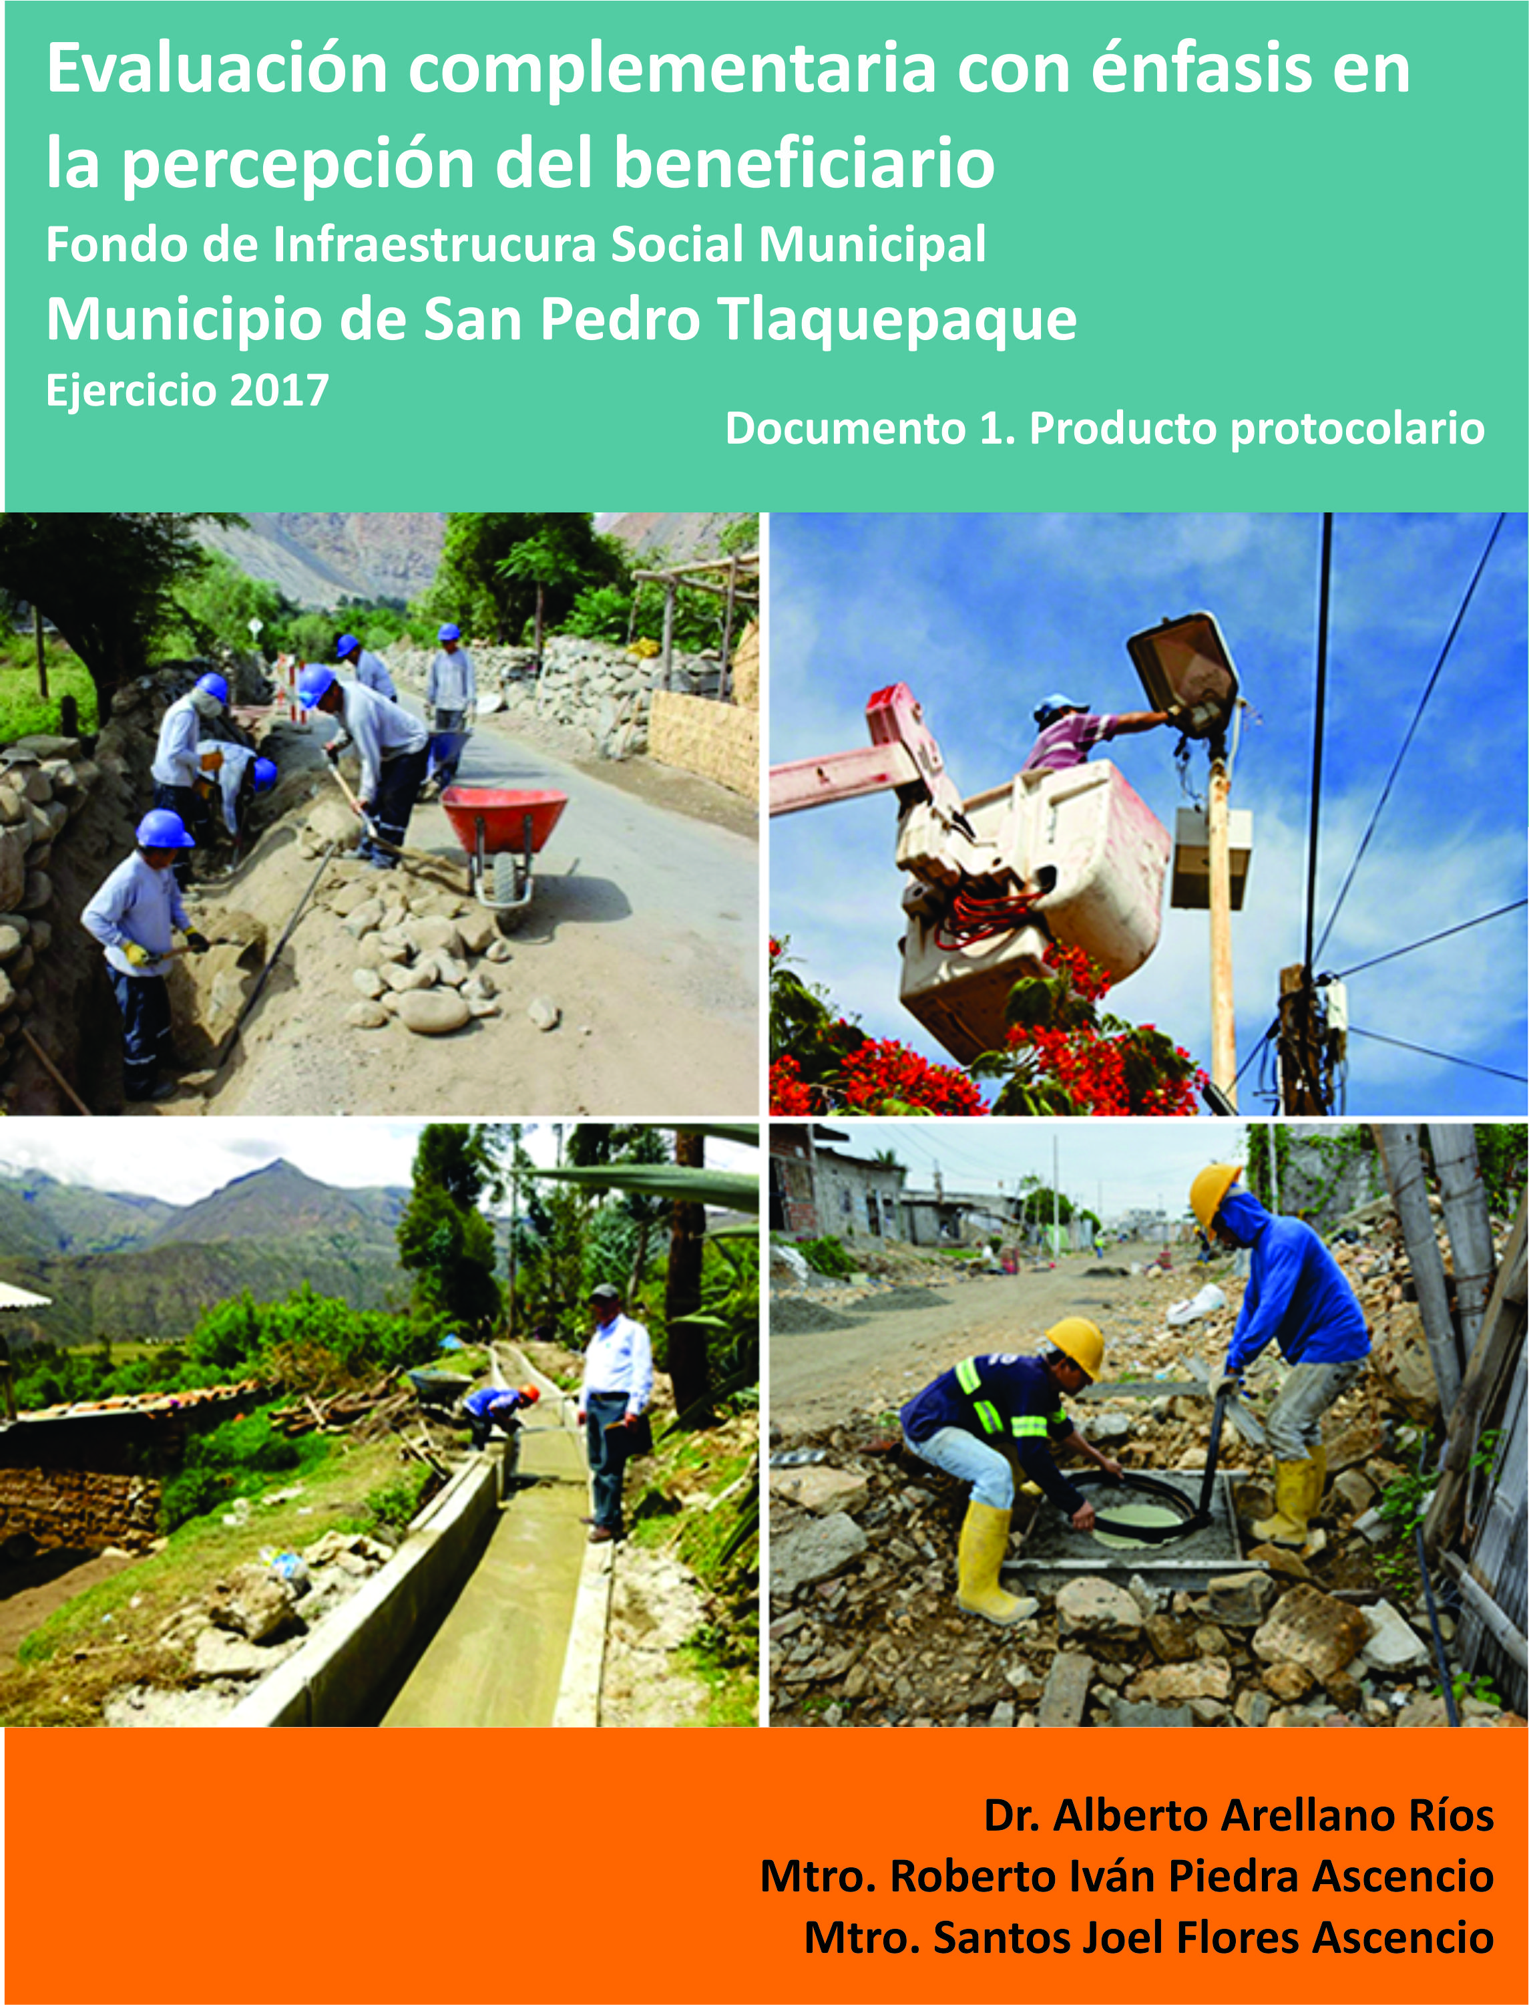
ESTRATEGIA DE TRABAJO DE CAMPO

Presentación

De acuerdo a los términos de referencia aplicables para la evaluación complementaria del Fondo de Aportaciones para la Infraestructura Social (FAIS) en el municipio de San Pedro Tlaquepaque durante el ejercicio 2017, en la primera entregaes preciso presentar la estrategia de trabajo de campo y el cronograma de actividades.
En cumplimiento a lo anterior, en el presente documento el equipo evaluador estableció dos secciones: en la primera se dan a conocer los pormenores de la metodología de la evaluación a la vez que se describe de manera puntual y cronológica la estrategia de trabajo de campo a seguir para llevar a cabo la evaluación complementaria. En la segunda sección se presentan los instrumentos de recolección de datos que serán utilizados tanto para la investigación documental como para las distintas técnicas que llevarán al estudio y obtención de la percepción de los beneficiarios del Fondo.

Metodología y estrategia de trabajo de campo

La metodología a utilizar se adapta a la naturaleza de la investigación evaluativa, es decir, da particular énfasis a la obtención de datos e información que lleven al equipo evaluador a determinar los distintos aspectos que conforman la percepción subjetiva de los beneficiarios con relación al Fondo. Así pues, la metodología consta de los siguientes elementos característicos:
- Como marco conceptual, se utilizó la definición de evaluaciones complementarias del Consejo Nacional de Evaluación de la Política Social (coneval), que las define como aquellas que “…son de aplicación opcional de acuerdo con las necesidades e intereses de las dependencias y entidades, con el fin de mejorar su gestión y obtener evidencia adicional sobre su desempeño”.
- La investigación es cualitativa con enfoque en el beneficiario, por lo que las técnicas de investigación a utilizar son el análisis documental, la entrevista semiestructurada, el grupo de enfoque y el estudio de caso. La primera de ellas busca compilar y estudiar el material documental, principalmente de índole institucional-administrativo del ejercicio a evaluar para así contar con los elementos necesarios para el diseño de las herramientas a utilizar y posteriormente definir la estrategia de aplicación. Por otra parte, con la entrevista, el grupo de enfoque y el estudio de caso, se pretende profundizar en la percepción de la población atendida con el Fondo con relación a una diversa gama de aspectos que lleven a determinar el nivel de satisfacción ciudadana con las acciones implementadas con los recursos del FAIS.
Asimismo, los casos que se seleccionarán para el trabajo de campo no deben razonarse estadísticamente en sentido que el equipo no va en búsqueda de frecuencias, sino que persigue la generación analítica de procesos y elementos estructurales.
- La evaluación complementaria con énfasis en la percepción del beneficiario, gira en torno a la realización de las obras, es por esto que la investigación parte de la ejecución de las acciones financiadas con el Fondo para definir la percepción de las tres temporalidades: antes, durante y después.
Atendiendo a las características metodológicas antes descritas, la evaluación se desarrolla a través de las siguientes etapas:
- Trabajo de gabinete. La compilación y estudio del material documental comprenderá registros de índole institucional-administrativo, pero también incluirá información proveniente de la literatura que dará soporte analítico a la evaluación con el fin de identificar y estructurar las acciones y componentes más relevantes del objeto de estudio.
- Entrevistas a profundidad. Entrevistas semiestructuradas con 5 líderes locales o personas involucradas con la gestión de las obras, con el propósito de contar con información cualitativa que permita al equipo evaluador trazar la ruta que siguieron y su grado de participación en el proceso. Los instrumentos a utilizar se presentan en el apartado 2 de este documento.
La selección de los entrevistados tendrá las siguientes características:
- Se seleccionarán al azar 5 obras de diferente tipo realizadas con el Fondo en el ejercicio evaluado.
- Se solicitará a la dirección de Políticas Públicas del Gobierno Municipal, el listado de presidentes de colonos y/o de los miembros de los comités del COPLADEMUN de las colonias seleccionadas.
- Se gestionará la entrevista, misma que se verificará en el lugar y hora seleccionados por el entrevistado (de preferencia en su domicilio).
- Se considerarán solamente aquellas obras concluidas o en ejecución. Las obras que no han iniciado serán excluidas, dado que en estos casos aún no existe alguna acción de la cual se deriven beneficiarios.
- En todos los casos, los entrevistados serán mayores de edad.
- Grupo de enfoque. Se buscará integrar a un grupo de entre 5 y 8 beneficiarios de las obras. La selección de los mismos tendrá las siguientes premisas:
- Toda vez definida la fecha, hora y lugar donde se llevará a cabo el grupo de enfoque, se seleccionarán al azar 4 obras de diferente tipo realizadas con el Fondo en el ejercicio evaluado.
- Se considerarán solamente aquellas obras concluidas o en ejecución. Las obras que no han iniciado serán excluidas, dado que en estos casos aún no existe alguna acción de la cual se deriven beneficiarios.
- Se acudirá al lugar para invitar a la dinámica a una o dos personas de cada obra seleccionada.
- Dos días antes, se realizarán llamadas a los participantes para confirmar su asistencia.
- En todos los casos, los entrevistados serán mayores de edad.
- Estudio de caso. Con ésta técnica se espera conocer a fondo aspectos esenciales y de alta preeminencia para el Gobierno Municipal, que revelen la opinión de los beneficiarios en cuanto a las acciones, efectos intencionados y posibles efectos no intencionados de las mismas, además se obtendrán sugerencias para rediseñar o corregir situaciones susceptibles de mejora y otro tipo de información que permita la evolución favorable de la intervención.
Se seleccionarán aproximadamente diez beneficiarios de dos obras realizadas con el FAIS 2017; para escogerlos se utilizarán los siguientes criterios:
- Alcance y tipo de la obra
- Ubicación de los casos
- Relevancia de la obra
- Los participantes serán mayores de edad.
- Se considerarán solamente aquellas obras concluidas o en ejecución. Las obras que no han iniciado serán excluidas, dado que en estos casos aún no existe alguna acción de la cual se deriven beneficiarios.
- La técnica se desarrollará físicamente en las inmediaciones de las obras seleccionadas.
Toda vez realizado el levantamiento y la valoración de la información, el equipo evaluador estructurará un informe de resultados en el que se asienten los aspectos de mayor relevancia y utilidad para la toma de decisiones, mismo que se presentará en el documento 2 de la presente evaluación.

Tabla 1. Cronograma Trabajo de Campo
Actividad | Mes 1 |  |  |  | Mes 2
Selección y recopilación de documentos provenientes de la literatura para análisis de gabinete.
Solicitud a la dependencia enlace de los registros de índole institucional-administrativa necesarios para la evaluación.
Selección de personas a entrevistar
Realización de entrevistas
Programación y organización de grupo de enfoque
Invitación al grupo de enfoque
Realización del grupo de enfoque
Selección de casos para estudio
Estudios de caso

- Instrumentos de recolección de información
2.1 Documentos y archivos del Municipio
De acuerdo a la metodología y a la estrategia de trabajo de campo planteada, se presentan a continuación los instrumentos de recolección de información a utilizarse en cada una de las etapas de la investigación evaluativa.
En primera instancia, se procederá a requerir los siguientes documentos a la Dirección General de Políticas Públicas:
- Cuadrante de obras de infraestructura FAIS 2017 (listado que contenga las obras aprobadas por el Ayuntamiento, con ubicación, descripción y monto aprobado).
- Manual de procedimientos del Fondo al interior del Municipio.
- Documento donde el Municipio plasma los objetivos y metas del ejercicio 2017 del Fondo.
- Diagnósticos y estudios con que cuente el Municipio sobre la problemática de marginación que ataca el programa, así como del contexto en el que éste opera.
- MIR 2017 del FAIS.
- Documentos relacionados a los sistemas de información que se hayan utilizado como parte de la operación del Fondo.
- Actas de entrega-recepción de las obras.
- Minutas de las mesas de trabajo realizadas al momento de socializar las obras.
- Informes de avances físicos y financieros de las obras del Fondo.
- Copia de las quejas y solicitudes de información relacionadas con las obras del ejercicio, provenientes de plataformas de transparencia y aquellas depositadas en el buzón que prevé el Fondo para ello (de ser el caso).
- Listado de presidentes de colonos y comités de Coplademun de las colonias en las que se aprobó inversión del FAIS 2017.
2.2 Investigaciones y documentos académicos de soporte
Para una mejor comprensión de las técnicas mencionadas se realizará un análisis selectivo de la literatura que aporta valiosos elementos teóricos que otorgan sustento empírico a la evaluación. Los textos base, cuya revisión es previa al levantamiento de la información en campo, se enlistan a continuación:

- Coffey, A, y P. Atkinson ENCONTRAR EL SENTIDO A LOS DATOS CUALITATIVOS. Estrategias Complementarias de investigación. San Vicente del Raspeig, España, Editorial Universidad de Antioquia (Monografías, Publicaciones Universidad de Alicante), pp.79-214.
- Giménez, Gilberto. (2012). El problema de la generalización en los estudios de caso. Cultura y representaciones sociales, 7(13), 40-62.
- Hamui-Sutton, A., & Varela, M. (2012). La técnica de grupos focales. Elsevier. Investigación en educación médica. Extraído el 26 de abril de 2015 del sitio: http://riem.facmed.unam.mx/sites/all/archivos/V2Num01/09_MI_HAMUI.PDF
- Huberman, A.M. y M.B. Miles. (2000). “Métodos para el manejo y el análisis de datos” en: C. Denman y J. Haro (comps.) POR LOS RINCONES. Antología de métodos cualitativos en la investigación social. Hermosillo, Son., El Colegio de Sonora, pp. 253-300.
- Osear Iván Salazar Arenas (2005) “Métodos, técnicas de investigación y la apertura de las ciencias sociales”, Revista Colombiana de Sociología. pp. 199-212
- Sjoberg, G., N. Williams, Ted R. Vaughan, and Andrée F. Sjoberg (1991), “The case study approach in social research. Basic methodological issues”, en J. Fegin, A. Orum y G. Sjoberg (eds.) A case for the case study. London y Chapel Hill: The University of North Carolina. (Pp.27-79).
- Torres Carrillo, Alfonso y Jiménez Becerra, Absalón (2004). “La construcción del objeto y los referentes teóricos en la investigación social”. La práctica investigativa en ciencias sociales, Bogotá: Universidad Pedagógica Nacional.
- Valles, Miguel (2002) Cap. 5: Análisis y síntesis de entrevistas cualitativas, Entrevistas cualitativas. Madrid, CIS, 2002. (Cuadernos metodológicos, 32). pp. 135-176.

2.3 Guía para entrevistas semiestructuradas
Con el objetivo de recopilar información de los y las líderes o representantes de colonia, los evaluadores proponen la siguiente guía temática, la cual se encuentra estructurada de tal modo que se induce a la persona entrevistada a hacer un análisis que parte de lo más sencillo para que así pueda ir recordando información de utilidad conforme avanza la charla.
Así, el diálogo comienza con preguntas personales acerca de cómo se convirtió en representante de su comunidad y de cómo se comunica con el gobierno municipal, para luego introducir a las obras como el tema principal, con todos los aspectos que el equipo desea explorar a la luz de la experiencia del entrevistado.
Resulta importante mencionar que la guía no estará a la vista de la persona entrevistada en ningún momento, sino que es un apoyo para el entrevistador, quien por cierto, no leerá las preguntas de forma textual, sino que apelará a su habilidad para interactuar y crear empatía con el interlocutor, de forma que se evite una charla forzada y acartonada que limite el flujo de información. Asimismo, el entrevistador tiene la libertad de formular preguntas o plantear temas emergentes en la charla que no se encuentran en la guía pero son relevantes para la investigación.
Si bien la identidad de la persona entrevistada no es altamente relevante para la investigación, sí lo son algunas de sus características. Por lo tanto, al inicio de la charla se pedirá a las personas entrevistadas que mencionen aspectos tales como su edad, sexo, escolaridad y ocupación, para entonces continuar con las preguntas definidas para esta fase de la investigación.
- ¿Cuánto tiempo tienen viviendo en esta colonia?
- ¿Cómo es que llega usted a representar a su comunidad ante el gobierno municipal?
- ¿Qué lo motiva a representar a su comunidad ante el gobierno municipal para la realización de obras de infraestructura?
- ¿Cómo es su comunicación con el gobierno municipal en términos de frecuencia y forma?
- ¿Qué obras recuerda que se hayan hecho en su comunidad en el año pasado (2017)?
- ¿Qué diferencias encuentra entre las obras realizadas en su colonia en 2017 y las de años anteriores?
- ¿Usted o sus vecinos habían pedido al gobierno municipal que se hicieran éstas obras? ¿Qué medio usaron para entregar esas peticiones? ¿Desde hace cuánto tiempo hicieron su petición?
- ¿Podría describirme el proceso en el que usted participó para pedir esta obra para su comunidad?
- ¿Cómo califica el grado de participación de los vecinos de su colonia en este proceso?
- ¿Se convocaron por su parte o por parte del gobierno municipal reuniones informativas con los vecinos para hablar de la obra? ¿Qué temas se trataron en estas reuniones?
- ¿Cómo califica la organización y el trato del gobierno municipal hacia con usted y sus vecinos para emprender esta obra?
- ¿Considera que las obras que se hicieron eran las más urgentes o importantes? ¿Había otras obras más relevantes qué hacer primero?
- ¿Cómo mejoraron las condiciones de vida de usted y de su familia con esas obras?
- Desde que se hicieron las obras, ¿qué rutinas han cambiado en su vida? ¿qué ha hecho de forma distinta a como lo hacía antes?
- ¿Qué cambios ha notado en su comunidad y en las actividades de sus vecinos desde que hicieron las últimas obras?
- ¿Se siente más seguro desde que se realizó la obra de pavimentación o alumbrado (en caso de aplicar)?
- ¿Qué cambios ha observado en su salud desde que se realizaron obras para mejorar el servicio de agua, drenaje o alcantarillado (en caso de aplicar)?
- ¿Cómo califica el funcionamiento y la calidad de la obra? (considerar introducir la calidad de los materiales)
- ¿El gobierno se acercó con usted o con alguno de sus vecinos para explicarles los tiempos y beneficios de la obra?
- ¿Alguna persona o grupo de vecinos se opusieron a la realización de las obras?
- ¿Además de beneficiarle, las obras le han afectado en algún sentido?
- ¿Tuvo dudas, quejas u observaciones a las obras mientras se realizaban? ¿Externó de alguna forma esas dudas? ¿El gobierno municipal las atendió?
- ¿Si usted tomara las decisiones desde el gobierno municipal, qué haría diferente y qué mejoraría con respecto a las obras?

2.4 Guía para grupo de enfoque
Con respecto a la guía que será utilizada para conducir el grupo de enfoque se ha tomado como base el instrumento diseñado para realizar las entrevistas semiestructuradas, en virtud de que se desea comparar la información obtenida en las primeras con las opiniones y experiencias de los miembros del grupo de enfoque. El espíritu del ejercicio de comparación entre el grupo de enfoque y las entrevistas no es de confrontación, es decir, no se busca encontrar inconsistencias en lo que dice alguna de las partes, sino detectar coincidencias y así llegar a conclusiones más robustas y acertadas.
Luego, a diferencia de las entrevistas en las cuales solo un individuo hace uso de la voz, en el grupo de enfoque es necesario darle tiempo a cada participante de responder la misma pregunta que sus similares. Entonces, en el ánimo de mantener el interés y la concentración de los participantes, es necesario sacrificar algunos de los cuestionamientos que sí se hacen a las personas entrevistadas individualmente.
De ese modo, se realizó una selección de aquellas preguntas o temas que permiten la interacción entre todos los participantes y no únicamente entre un informante y un investigador. Así mismo, el enfoque de las preguntas obedece a la diferencia sustancial entre los perfiles de los participantes, pues mientras en la entrevista se buscaron elementos puntuales del rol que desempeñaron en la gestión de las obras, en el grupo de enfoque los participantes son únicamente beneficiarios directos ajenos a su implementación.
- ¿Cuánto tiempo tienen viviendo en su colonia?
- ¿Cuáles son las principales necesidades de sus colonias?
- ¿Cada cuándo se reúnen como vecinos para tratar temas de su comunidad o colonia? ¿Asiste usted normalmente a esas reuniones?
- ¿Qué obras recuerdan que se hayan hecho en sus comunidades en el año pasado (2017)?
- ¿Cómo mejoraron las condiciones de vida de ustedes y de sus familia con esas obras?
- ¿El gobierno municipal les tomó en cuenta para decidir qué obras realizar?
- ¿Creen que las obras que se hicieron eran las más urgentes o importantes?
- A pesar de ser recientes, ¿ha detectado fallas en las obras o en la calidad de los materiales que se emplearon?
- Desde que se hicieron las obras, ¿qué rutinas han cambiado en su vida? ¿qué aspectos cambiaron y cómo?
- ¿El gobierno se acercó con usted o alguno de sus vecinos para explicarles los tiempos y beneficios de la obra?
- En su opinión, ¿cómo fue el tiempo que tardaron las obras en ser terminadas?
- ¿Cómo califica el funcionamiento y la calidad de la obra? (considerar introducir la calidad de los materiales)
- ¿Además de beneficiarle, las obras le han afectado en algún sentido?
- ¿Tuvo dudas, quejas u observaciones a las obras mientras se realizaban? ¿Externó de alguna forma esas dudas? ¿El gobierno municipal las atendió?
- ¿Si usted tomara las decisiones desde el gobierno municipal, qué haría diferente y qué mejoraría con respecto a las obras?
2.5 Guía para estudio de caso
El estudio de caso, a diferencia de las dos técnicas anteriores, emplea un diálogo abierto con una persona que no espera la visita del entrevistador, por lo que éste no posee control de las variables del ambiente. Lo anterior permite además que el informante se desenvuelva con mayor naturalidad y brinde información espontánea, sin embargo, al mismo tiempo se debe limitar el tiempo que toma la charla, en sentido de que la persona en ocasiones está atendiendo su negocio o alguna actividad en el hogar, por lo que extender la entrevista puede atentar contra la calidad y veracidad de la información.
De tal suerte, se tomará como base el cuestionario diseñado para el grupo de enfoque en virtud de que comparten el mismo perfil de entrevistado. La diferencia más relevante en la aplicación radica en que el estudio de caso demanda una mayor capacidad de adaptación por parte del entrevistador, de modo que ninguna interlocución será igual a la otra, lo cual es deseable en tanto ninguna percepción es idéntica a otra.
Con el estudio de caso se elimina una de las desventajas del grupo de enfoque, pues en dicha técnica las opiniones de los participantes más extrovertidos o seguros puede condicionar los comentarios de los demás, sin embargo, en el estudio de caso se investiga a cerca de una decena de personas sin información previa del ejercicio y con independencia total de pensamiento y opinión.
- ¿Cuánto tiempo tienen viviendo en esta colonia?
- ¿Cuáles son las principales necesidades de su colonia?
- ¿Cada cuándo se reúnen como vecinos para tratar temas de su comunidad o colonia? ¿Asiste usted normalmente a esas reuniones?
- ¿Qué obras recuerdan que se hayan hecho en su colonia en el año pasado (2017)?
- ¿Cómo mejoraron sus condiciones de vida y las de su familia con esas obras?
- ¿El gobierno municipal les tomó en cuenta para decidir qué obras realizar?
- ¿Creen que las obras que se hicieron eran las más urgentes o importantes?
- A pesar de ser recientes, ¿ha detectado fallas en las obras o en la calidad de los materiales que se emplearon?
- Desde que se hicieron las obras, ¿qué rutinas han cambiado en su vida? ¿qué aspectos cambiaron y cómo?
- ¿El gobierno se acercó con usted para explicarle los tiempos y beneficios de la obra?
- En su opinión, ¿cómo fue el tiempo que tardaron las obras en ser terminadas?
- ¿Cómo califica el funcionamiento y la calidad de la obra? (considerar introducir la calidad de los materiales)
- ¿Además de beneficiarle, las obras le han afectado en algún sentido?
- ¿Tuvo dudas, quejas u observaciones a las obras mientras se realizaban? ¿Externó de alguna forma esas dudas? ¿El gobierno municipal las atendió?
- ¿Si usted tomara las decisiones desde el gobierno municipal, qué haría diferente y qué mejoraría con respecto a las obras?

Véase https://www.coneval.org.mx/Evaluacion/MDE/Paginas/Evaluacion_Complementaria.aspx

